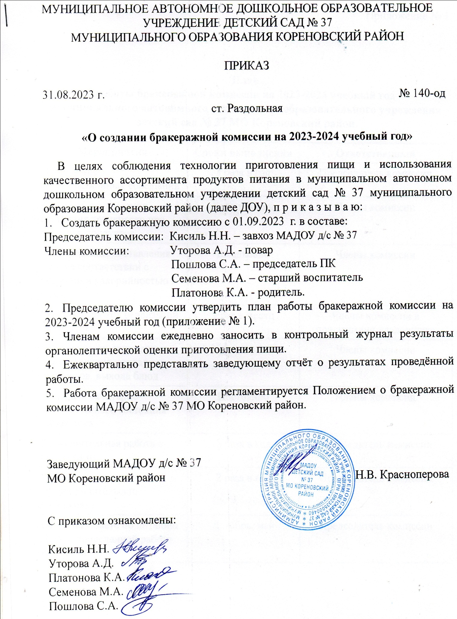

Приложение № 1

План
работы бракеражной комиссии на 2023-2024 учебный год
муниципального автономного дошкольного образовательного учреждения детский сад № 37 МО Кореновский район

Мероприятия | Сроки выполнения | Ответственный
Проведение организационных совещаний | 3 раза в год | Председатель комиссии
Контроль санитарного состояния транспорта при доставке продуктов | 1 раз в месяц | Члены комиссии
Отслеживание составления меню в соответствии с нормами и калорийностью блюд | Ежедневно | Члены комиссии
Контроль сроков реализации продуктов | 1 раз в месяц | Члены комиссии в присутствии кладовщика
Отслеживание технологии приготовления, закладки продуктов, выхода блюд | 1-2 раза в неделю | Члены комиссии
Контроль санитарно-гигиенического состояния пищеблока | Постоянно | Члены комиссии
Разъяснительная работа с педагогами | 3 раза в год | Председатель комиссии
Работа с родителями (на общих родительских собраниях) | 2 раза в год | Председатель комиссии
Отчёт на Совете по питанию ДОУ о проделанной работе комиссии | Декабрь, май | Председатель комиссии

